**Столы поворотные горизонтально-вертикальные Micron**

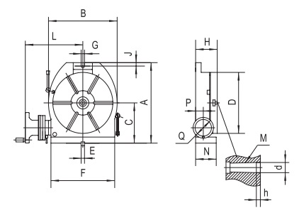Таблица 1. Размеры, мм.

|  |  |
| --- | --- |
| **Типоразмер** | **160** |
| А | 242 |
| B | 196 |
| C | 125 |
| D | Ø160 |
| E | 12 |
| F | 186 |
| G | 12 |
| H | 85 |
| J | 12 |
| L | 194 |
| M | KM2 |
| N | 82 |
| P | 37 |
| Q | 125 |
| d | Ø25 |
| h | 6 |

Таблица 2. Характеристики.

|  |  |
| --- | --- |
| **Типоразмер** | **160** |
| Центральное отверстие, мм | Ø25х6 |
| Количество пазов, шт. | 4 |
| Ширина паза, мм | 10 |
| Модуль червячной передачи | 1.5 |
| Передаточное число  червячной передачи | 1:90 |
| Разметка шкалы стола | 360° |
| Цена деления нониуса | 10” |
| Точность позиционирования | 80” |
| Грузоподъёмность, кг | 100 |
| Вес нетто, кг | 23 |
| Вес брутто, кг | 30 |
| Габариты упаковки, мм | 432х432х220 |